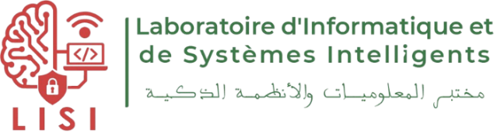
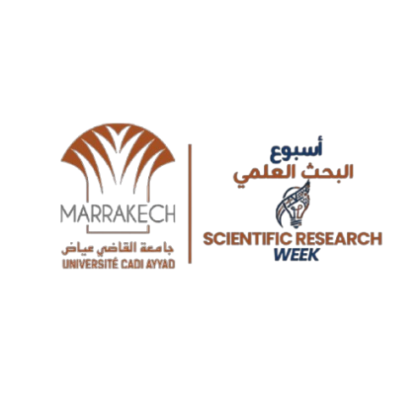

LISI days: Exploring Frontiers in Computer Science – 1st Edition

20-21 April 2026
Faculté des Sciences Semlalia de Marrakech
Programme Scientifique de la Journée
Lundi 20 April 2026, Amphi 10 :
08h30 – 09h00 | Accueil des participants
09h00 – 09h5 | Ouverture de la journée et modération,
09h5– 09h20 | Mot du Doyen EL Hassan EL MOUDEN
09h20– 09h40 | « Présentation du laboratoire Lisi » : Pr. EL BACHARI Essaid, Directeur du laboratoire
09h40– 10h25 | Keynote 1 : Pr. Marie BONNIN : « Evaluation de la protection juridique des océans à l’aide de l’IA : projet NAWRAS »
10h25 – 10h45 | Pause-Café
10h45 – 11h35 | Keynote 2 : El Hassan ABDELWAHED « La transformation digitale dans l’industrie minière »
11h35– 12h20 | Keynote 3: Pr. Jihad ZAHIR: « Leveraging AI for Sustainable Marine Ecosystems »
12h20 – 13h00 | Keynote 4 : Pr. Imad KISSAMI Assistant Professor at UM6P « Calcul parallèle et HPC: Cas du cluster Toubkal »
13h00 – 14h00 | Déjeuner
14h00– 17h00 | Les Workshops : Présentation des projets et des posters, Salle Polyvalente
14h15– 15h50 |  | Session 1 : Salle Séminaire 1 | Session 1 : Salle Séminaire 2
 | 14h15 14h35 | EL FAQAR Abdessabour Chakir (Deep Learning in Material Design for Efficient Batteries) | MESSAOUDI Salma (PINN-Based Digital Twin for Autonomous Vehicles with Sensor Integration and Web Platform)
 | 14h40 15h00 | M'RHAR Kaoutar (Deep learning and language models for anticancer drug design) | JABIR Somaya (Apports des méthodes de reconnaissance automatique du langage pour la recherche de données pour la modélisation bioénergétique du type Dynamic Energy Budget)
 | 15h05 15h25 | AIT MOHAMED Firdaous (Techniques d'acceleration des larges modeles) | MORAKIB Marouan (Développement d’un modèle hybride Deep Learning –RL pour le diagnostic médical et la personnalisation des traitements)
 | 15h30 15h50 | KHAYOUB Ismail (LLM-Based Agents) | TARGUOAUI Mouad (Apprentissage automatique par renforcement hybridé appliqué à la classification et l'optimisation intelligente des flux énergétiques)
 | 15h50 16h10
16h25 – 18h |  | Session 1 : Salle Séminaire 1 | Session 1 : Salle Séminaire 2
 | 16h25 16h45 | ARSALANE Moad (Artificial intelligence and agriculture) | OUHMIDOU Hajar (Deep learning and machine learning to avoid congestion in vehicle networks)
 | 16h50 17h10 | MEKIANI Leila (LLM pour la conception de nouveaux médicaments : de la description de la maladie à la molécule) | OUBELOUAH Oumaima (AegisFlow)
 | 17h15 17h35 | AIT HAMMOU Najia (Application of Artificial Intelligence and Robotics in Agriculture: Integration of sensors and assembly of programmable electronic cards) | EL HABIB Oumaima (Overview of intelligent systems for deepfake detection in social media content)
 | 17h40 18h00 | FADILI Aymane (Audio intelligence for local languages) | MALAINE Mariem (Intégration des modèles d'IA et d'otolithes DEB pour une meilleure estimation de l'âge et de la croissance des poissons)
Faculté des Sciences Semlalia de Marrakech– Av Abdelkrim Khattabi, B.P. 511 - 40000

Mardi 20 April 2026
08h30 – 09h00 | Accueil des participants
09h00– 13h00 | Les Workshops : Présentation des projets et des posters, Salle Polyvalente
09h00 – 11h |  | Session 1 : Salle Séminaire 1 | Session 2 : Salle Séminaire 1
 | 09h00 09h20 | FARAH Raja (Identifying Influential Nodes in Complex Networks Using Machine Learning) | BABA Naima (SIGIRO: An information system for intelligent water resource management “a prospective dashboard for water resources”: the case of the MARRAKECH-SAFI region)
 | 09h25 09h45 | CHATAOUI Nouhayla (Reinforcement Learning for Stock Market Returns Forecasting using Multi-Objective Optimization) | RAFIQ Imane (Système d'intelligence artificielle pour la surveillance, la prédiction et l'aide à la décision utilisant l'analyse du Big Data et l'Internet des objets : application dans le domaine medical)
 | 09h50 10h10 | AITIBOUREK Lahcen (TinyML-based for agricultural IoT devices) | LECHHAB Hind (Vers une approche d'analyse spatio-temporelle des comportements de conduite à grande échelle basé sur l'Ia)
 | 10h15 10h35 | BOUDOUAR Youssef (Deep multimodal learning and continuous learning for fault prognosis and real-time supervision and monitoring of nuclear) | KNIDIRI Dounia (Smart-biochar)
 | 10h40 11h | ELMAJDOUBI Mousaab (Market World Model)
 | 11h 11h20
11h35 – 13h35 |  | Session 1 : Salle Séminaire 1 | Session 2 : Salle Séminaire 1
 | 11h35 11h55 | OUASSINE Younes (Identification des coraux dans les collections d’images numériques à l’aide de modèles hybrides d’apprentissage en profondeur/ontologie/symbolique) | LAZGHAM Loubna (L’intégration du blockchain et de l’ia dans le renforcement de la cybersecurity dans les smarts cities)
 | 12h 12h20 | LHASNAOUI Chaima (Enabling Federated Learning On the Edge for Enhanced Privacy in Medical Imaging) | AIT EZOUINE Elhoussine (Traitement et indexation des vidéos à l’aide de l’IA)
 | 12h25 12h45 | AL MOUATAMID Youssef (Traitement automatisé de l’information juridique pour la protection de l’environnement marin) | ALHYANE Rachid (Combinaison de modèles d'apprentissage profond pour la classification multiclasse d'images médicales)
 | 12h50 13h10 | AIT BAALI Fatiha (Federated Fine-Tuning of Large Language Models for Domain-Specific Applications: Balancing Personalization and Privacy  ) | ELMANSOURI Abdelhalim (Sentiment analysis within the Moroccan parliamentary context, specifically focusing on questions directed by deputies to the government)
 | 13h15 13h35 |  | Mohamed LAFHAM (Intelligent Tutoring System in Education 4.0)
13h35 – 14h35 | Pause-Café
14h40 – 17h | Clôture de l'événement / Hommage / Remise des Prix /
Faculté des Sciences Semlalia de Marrakech– Av Abdelkrim Khattabi, B.P. 511 - 40000

